1. Khi thêm mới dữ liệu vào khóa học hãy đảm bảo thời gian bắt đầu nhỏ hơn thời gian kết thúc . Nếu thời gian kết thúc > thời gian bắt đầu thì in ra thông báo Không hợp lệ và hủy thao tác đã thực hiện (Thu Hà)

* bảng : Khóa học
* Loại for
* Sự kiện : insert
* process : 1. Lấy ra thoigianbatdau,thoigiankethuc trong bảng inserted ⇒@thoigianbatdau, @thoigianketthuc
* 2. Nếu @thoigianbatdau > @thoigianketthuc print ' Thời gian bắt không hợp lệ ' + rollback

–

create trigger tg_khoahoc

on Khoahoc

for insert

as

begin

declare @thoigianbatdau date

declare @thoigianketthuc date

select @thoigianbatdau =thoigianbatdau ,

@thoigianketthuc= thoigiankethuc

from inserted

if @thoigianbatdau > @thoigianketthuc

begin

print (N' Thời gian bắt không hợp lệ ')

rollback

end

end

insert into Khoahoc values ('0000002001','Thu ha','2024-10-11','2024-11-11','0000000002')

select * from Khoahoc

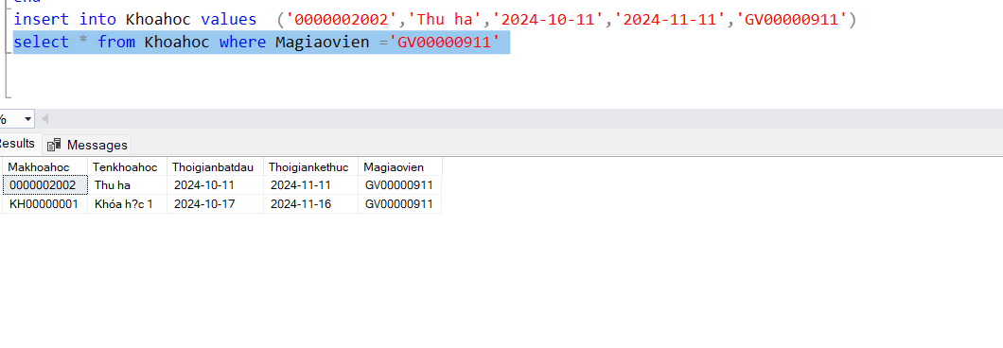

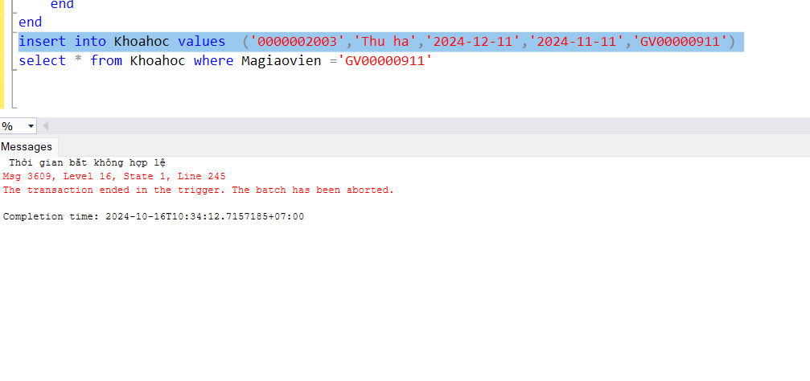

2. Khi cập nhật hoặc sửa dữ liệu tên giáo viên trong bảng Giáo viên, hãy đảm bảo tên giáo viên không ít hơn 5 kí tự (Thu Hà )

* bảng Giaovien
* loại for
* sự kiện : update
* process : 1. Lấy magiaovien , tengiaovien trong bảng inserted ⇒ @magiaovien,@tengiaovien

2. Nếu @Tengiaovien <5 print ‘tên giáo viên không hợp lệ’ +rollback

3. ngược lại update Giaovien ;dieukien magiaovien =@magiaovien

create trigger tg_giaovien

on Giaovien

for update

as

begin

declare @magiaovien varchar

declare @tengiaovien varchar(30)

select @tengiaovien = tengiaovien

from inserted

if len(@Tengiaovien ) <5

begin

print (N' Tên giáo viên khong hop le ')

rollback

end

else

begin

update Giaovien

set Tengiaovien =@tengiaovien

where magiaovien=@magiaovien

end

end

update Giaovien

set tengiaovien ='Thu Hà '

where magiaovien ='GV00000001'

select * from Giaovien

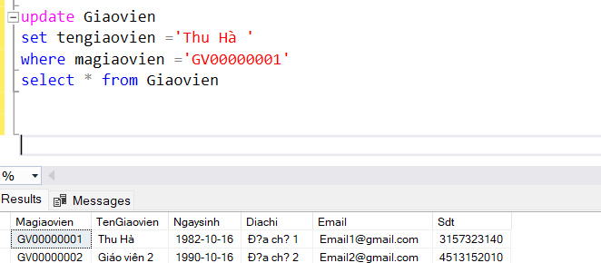

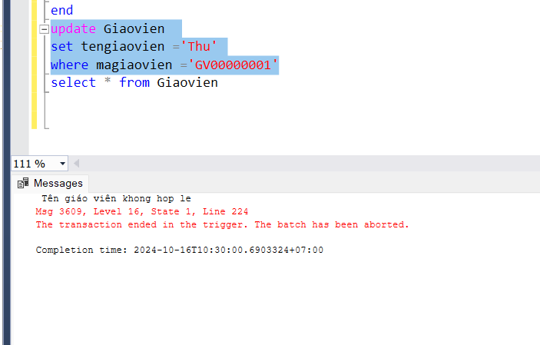

**3. Khi thêm mới dữ liệu vào bảng Giaovien, hãy kiểm tra tên giáo viên và số điện thoại. Nếu Đã tồn tại trong bảng thì đưa ra thông báo ‘đã tồn tại giáo viên ’ và hủy toàn bộ thao tác.** (Thu Hà)

* bảng : giáo viên
* loại for
* sự kiện : insert
* process : 1 Lấy tengiaovien , sdt trong bảng inserted ⇒ @tengiaovien ,@sdt

2. Nếu tên giáo viên và sdt >1 đkien @tengiaovien =tengiaovien,

@sdt = sdt thì print Đã tồn tại giáo viên + rollback

create trigger tg_themgiaovien

on Giaovien

for insert

as

begin

declare @tengiaovien varchar(20)

declare @sdt varchar(10)

select @tengiaovien =tengiaovien,

@sdt = sdt

from inserted

if ( select count(*)

from Giaovien

where tengiaovien =@tengiaovien and

sdt = @sdt ) > 1

begin

print ('Đã tồn tại giáo viên')

rollback

end

end

insert into Giaovien values ('GV00002002','Giáo viên 3','2004-01-01','Quang Tri ','thuhaaaheo@gmail.com','3920306656')

select * from Giaovien

drop trigger tg_themgiaovien

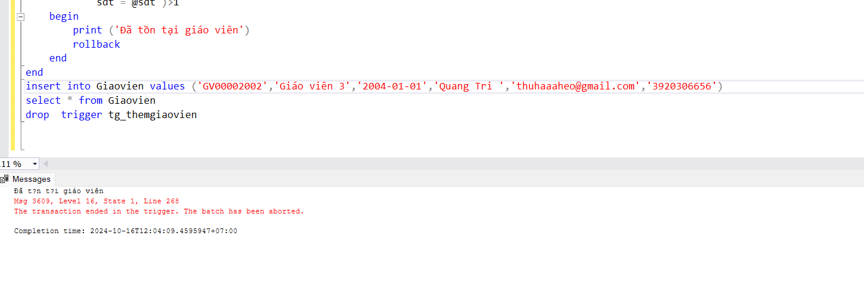

Khi thêm mới dữ liệu vào bảng taikhoan, hãy kiểm tra mã giáo viên Nếu mã giáo viên tồn tại trong bảng giaovien thì đưa ra thông báo ‘giao vien tồn tại ,, hủy toàn bộ thao tác.*/

Bảng: taikhoan

Loai: for

sự kiện: insert

process:1. Lấy magiaovien trong bảng inserted => @magiaovien

2. Nếu magiaovien tồn tại trong bảng => print ‘Mã giáo viên tồn tại’ + rollback

use bmyc

go

create trigger Trupdata0

on taikhoan

for insert

as

begin

declare @magiaovien char(10)

select @magiaovien = Magiaovien from inserted

IF EXISTS (SELECT 1 FROM Giaovien WHERE Magiaovien = @magiaovien)

BEGIN

PRINT N'Mã giáo viên tồn tại';

ROLLBACK;

END

end

select * from giaovien

insert into taikhoan values('TK00990004','taikhon2','matkhau1','GV00000003')

--2 **Khi cập nhật hoặc sửa dữ liệu sdt, hãy đảm bảo sdt đủ 10 số. –**

Bảng: giaovien

Loai: for

sự kiện: update

process:1. Lấy magiaovien ,sđt trong bảng inserted => @magiaovien,@sdt

2. nếu độ dài số = 10, cập nhật sdt cho giao vien

3. ngược lại => in ra ‘SDT khong hợp lệ ’ + rollback

create trigger Tupdatetel12

on giaovien

for update

as

begin

declare @sdt char(10),@magiaovien char(10)

select @sdt = Sdt, @magiaovien = Magiaovien from inserted

if len(@sdt) = 10

begin

update giaovien

set Sdt = @sdt

where Magiaovien = @magiaovien

end

else

begin

print N'Số điện thoại không hợp lệ'

rollback

end

end

select * from giaovien

update giaovien

set Sdt = '1234567890'

where Magiaovien = 'GV00000002'

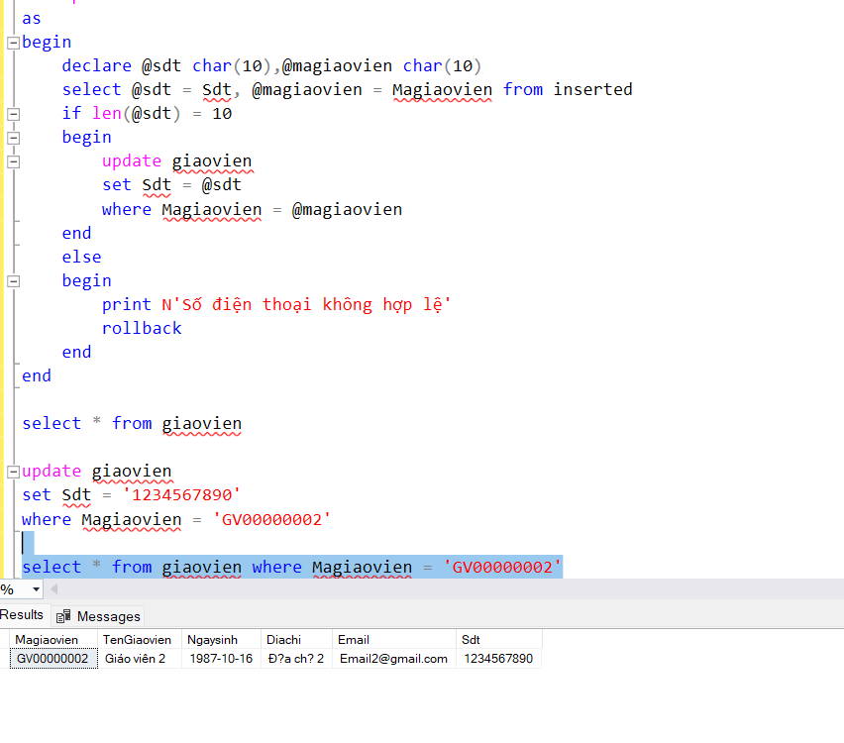

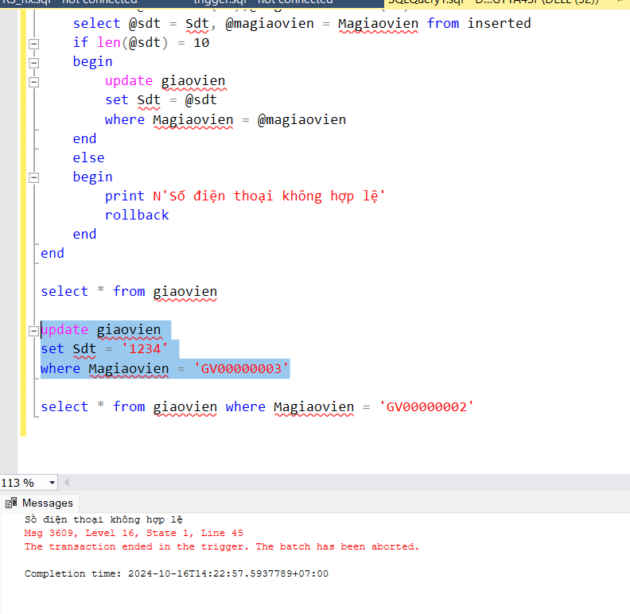

3. Thủ tục thêm lớp học mới (Phương)

Input Mã lớp học, Tên lớp học, Khung giờ dạy, Mã giáo viên.

Output Kết quả – 1 - Thêm thành công

– 0 - Thêm thất bại

Process 1. Kiểm tra mã lớp học trong bảng Lophoc

2. Nếu trùng thì báo Kết quả là 0, không trùng thì báo 1 và thêm vào bảng

create or alter proc spThemLophoc

@Malophoc CHAR(10),

@Tenlophoc VARCHAR(30),

@Khunggioday TIME,

@Magiaovien CHAR(10),

@Ketqua int out

as

begin

if exists (select 1 from Lophoc where Malophoc = @Malophoc)

begin

set @Ketqua = 0;

end

else

begin

set @Ketqua = 1;

insert into Lophoc (Malophoc, Tenlophoc, Khunggioday, Magiaovien)

values (@Malophoc, @Tenlophoc, @Khunggioday, @Magiaovien);

end

end;

4. Thủ tục xóa lớp học hiện có (Phương)

Input Mã lớp học

Output Kết quả – 1 - Xóa thành công

– 0 - Xóa thất bại

Process 1. Kiểm tra mã lớp học trong bảng Lophoc

2. Nếu trùng thì báo Kết quả là 0, không trùng thì báo 1 và xóa Mã lớp học cùng Tên lớp học, Khung giờ dạy, Mã giáo viên liên quan đến mã

create or alter proc spXoaLophoc

@Malophoc CHAR(10),

@Ketqua int out

as

begin

if not exists (select 1 from Lophoc where Malophoc = @Malophoc)

begin

set @Ketqua = 0;

end

else

begin

delete from Lophoc where Malophoc = @Malophoc;

set @Ketqua = 1;

end

end;

5. Thủ tục thêm tài khoản mới (Phương)

Input Mã tài khoản, tên tài khoản, mật khẩu, mã giáo viên

Output Kết quả – 1 - Thêm thành công

– 0 - Thêm thất bại

Process 1. Kiểm tra mã tài khoản trong bảng Tài khoản

2. Nếu trùng thì báo Kết quả là 0, không trùng thì báo 1 và thêm mã tài khoản

create or alter proc spThemTaikhoan

@Mataikhoan char(10),

@Tentaikhoan varchar(50),

@Matkhau varchar(30),

@Magiaovien char(10),

@Ketqua int out

as

begin

if exists (select 1 from Taikhoan where Mataikhoan = @Mataikhoan)

begin

set @Ketqua = 0;

end

else

begin

insert into Taikhoan (Mataikhoan, Tentaikhoan, Matkhau, Magiaovien)

values (@Mataikhoan, @Tentaikhoan, @Matkhau, @Magiaovien);

set @Ketqua = 1;

end

end;

6. Thủ tục xóa tài khoản (Phương)

Input Mã tài khoản

Output Kết quả – 1 - Xóa thành công

– 0 - Xóa thất bại

Process 1. Kiểm tra mã tài khoản trong bảng Tài khoản

2. Nếu trùng thì báo Kết quả là 0, không trùng thì báo 1 và xóa thông tin lớp học liên quan

create or alter proc spXoaTaikhoan

@Mataikhoan char(10),

@Ketqua int out

as

begin

if not exists (select 1 from Taikhoan where Mataikhoan = @Mataikhoan)

begin

set @Ketqua = 0;

end

else

begin

delete from Taikhoan where Mataikhoan = @Mataikhoan;

set @Ketqua = 1;

end

end;

5. Thủ tục thêm lương mới (Phương)

Input Mã lương, Mã giáo viên, Lương cơ bản, Mô tả lương, Hệ số lương.

Output Kết quả – 1 - Thêm thành công

– 0 - Thêm thất bại

Process 1. Kiểm tra mã lương trong bảng Lương

2. Nếu trùng thì báo Kết quả là 0, không trùng thì báo 1 và thêm thông tin lương tương ứng

create or alter proc spThemLuong

@Maluong char(10),

@Magiaovien char(10),

@Luongcoban varchar(20),

@Motaluong varchar(50),

@Hesoluong decimal(10,2),

@Ketqua int out

as

begin

if exists (select 1 from Luong where Maluong = @Maluong)

begin

set @Ketqua = 0;

end

else

begin

insert into Luong (Maluong, Magiaovien, Luongcoban, Motaluong, Hesoluong)

values (@Maluong, @Magiaovien, @Luongcoban, @Motaluong, @Hesoluong);

set @Ketqua = 1;

end

end;

1. Trigger cập nhập tên lớp học (Hùng):

create trigger tg_capnhat_ten_lophoc

on Lophoc

for update

as

begin

declare @tenlophoc varchar(30);

select @tenlophoc = tenlophoc

from inserted;

if exists (select 1 from Lophoc where tenlophoc = @tenlophoc)

begin

print(N'Tên lớp học đã tồn tại.');

end

else

begin

print(N'Tên lớp học chưa tồn tại.');

end

end

update Lophoc

set tenlophoc = 'Tieng Anh C1'

where malophoc = '0000007899';

update Lophoc

set tenlophoc = 'L?p 1000'

where malophoc = 'LH00001000';

select * from Lophoc

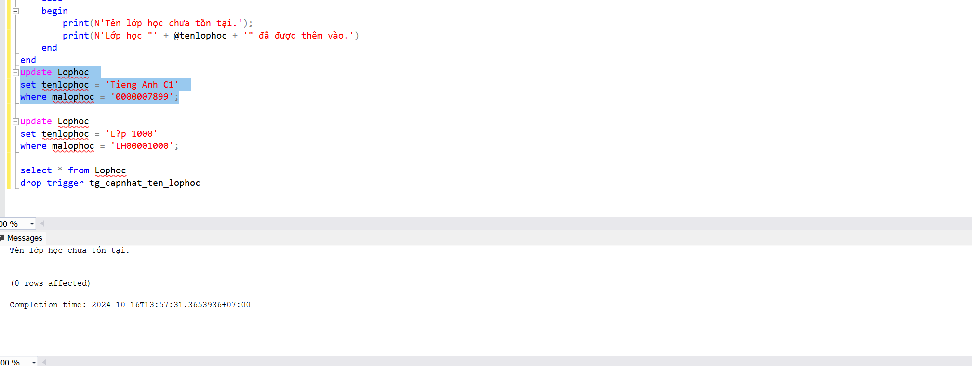

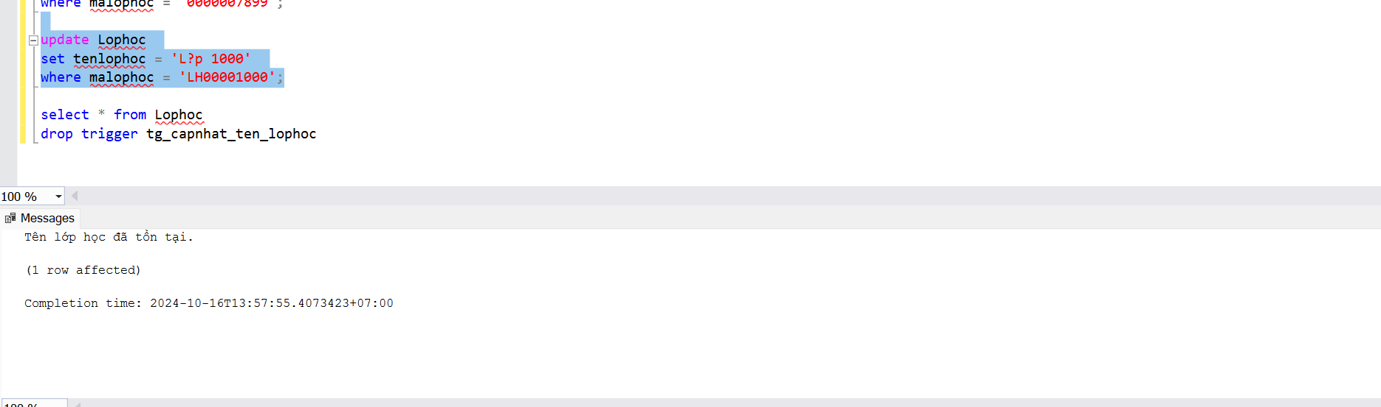

1. **Trigger cập nhập tên tài khoản (Hùng):**

create trigger tg_capnhat_tentaikhoan

on Taikhoan

after insert

as

begin

update Taikhoan

set Tentaikhoan = inserted.Tentaikhoan

from Taikhoan

inner join inserted on Taikhoan.Mataikhoan = inserted.Mataikhoan;

print(N'Tên tài khoản đã được cập nhật')

end

insert into Taikhoan values ('TK0032', 'hung123', 'hung321', 'GV0032')

select * from Taikhoan

1. **Trigger cập nhập mật khẩu tài khoản (Hùng)**:

create trigger tg_capnhat_matkhau

on taikhoan

after insert

as

begin

update taikhoan

set matkhau = inserted.matkhau

from taikhoan

inner join inserted on taikhoan.mataikhoan = inserted.mataikhoan;

print(N'mật khẩu tài khoản đã được cập nhật')

end

insert into taikhoan (mataikhoan, tentaikhoan, matkhau, magiaovien)

values ('TK0032', 'hung123', 'hung456', 'GV0032');

select * from taikhoan

1. Trigger cập nhập lương cơ bản(Hùng):

create trigger tg_capnhat_luongcoban

on Luong

after insert

as

begin

update Luong

set Luongcoban = inserted.Luongcoban

from Luong

inner join inserted on Luong.Maluong = inserted.Maluong;

print(N'lương cơ bản đã được cập nhật')

end

insert into Luong (Maluong, Magiaovien, Motaluong, Luongcoban)

values ('L001', 'GV001', 'mo ta luong cho GV001', 7500000.00)

select * from Luong

1. Trigger cập nhập mô tả lương (Hùng):

create trigger tg_capnhat_motaluong

on Luong

after insert

as

begin

update Luong

set Motaluong = inserted.Motaluong

from Luong

inner join inserted on Luong.Maluong = inserted.Maluong;

print(N'mô tả lương đã được cập nhật')

end

insert into Luong (Maluong, Magiaovien, Motaluong, Luongcoban)

values ('L001', 'GV001', 'mo ta luong cho GV001', 7500000.00)

1. Thêm bảng bằng cấp mới (Thúy)

create or alter procedure spThemBangcap

@Mabangcap char(10),

@Tenbangcap nvarchar(255),

@Magiaovien char(10),

@Ngaycap date,

@Ketqua int out

as

begin

if exists (select 1 from Bangcap where Mabangcap = @Mabangcap)

begin

set @Ketqua = 0;

end

else

begin

insert into Bangcap (Mabangcap, Tenbangcap, Magiaovien, Ngaycap)

values (@Mabangcap, @Tenbangcap, @Magiaovien, @Ngaycap);

set @Ketqua = 1;

end

end;

1. Xóa bằng cấp cũ (Thúy)

create or alter procedure spXoaBangcap

@Mabangcap char(10),

@Ketqua int out

as

begin

if not exists (select 1 from Bangcap where Mabangcap = @Mabangcap)

begin

set @Ketqua = 0;

end

else

q begin

delete from Bangcap where Mabangcap = @Mabangcap;

set @Ketqua = 1;

end

end;

1. Trigger cập nhật tên bằng cấp (Thúy)

Create Trigger trgCapNhatTenBangcap

ON Bangcap

After UPDATE

as

Begin

if update(Tenbangcap)

Begin

Print 'Tên bằng cấp cập nhật thành công!';

end;

end;

if update(Tenbangcap)

Begin

Print 'Tên bằng cấp cập nhật thành công!';

end;

end;

1. Trigger cập nhật ngày cấp bằng (Thúy)

Create Trigger trgCapNhatNgayCapBang

on Bangcap

After update

as

Begin

if update(Ngaycap)

Begin

Print 'Ngày cấp bằng cập nhật thành công!';

End;

End;

**Lực**

1.**Khi thêm mới dữ liệu vào bảng taikhoan, hãy kiểm tra mã giáo viên**

Nếu mã giáo viên chưa tồn tại trong bảng giaovien thì đưa ra thông báo

**‘giao vien chưa tồn tại, và hủy toàn bộ thao tác.*/**

use bmyc

go

create trigger Trupdata0

on taikhoan

for insert

as

begin

declare @magiaovien char(10)

select @magiaovien = Magiaovien from inserted

IF NOT EXISTS (SELECT 1 FROM Giaovien WHERE Magiaovien = @magiaovien)

BEGIN

PRINT N'Mã giáo viên không tồn tại';

ROLLBACK;

END

end

select * from giaovien

insert into taikhoan values('TK00990004','taikhon2','matkhau1','GV00000003')

--2 **Khi cập nhật hoặc sửa dữ liệu sdt, hãy đảm bảo sdt đủ 10 số. --**

create trigger Tupdatetel12

on giaovien

for update

as

begin

declare @sdt char(10),@magiaovien char(10)

select @sdt = Sdt, @magiaovien = Magiaovien from inserted

if len(@sdt) = 10

begin

update giaovien

set Sdt = @sdt

where Magiaovien = @magiaovien

end

else

begin

print N'Số điện thoại không hợp lệ'

rollback

end

end

select * from giaovien

update giaovien

set Sdt = '1234567890'

where Magiaovien = 'GV00000002'



